LB-800S低浓度恒温恒湿称重系统
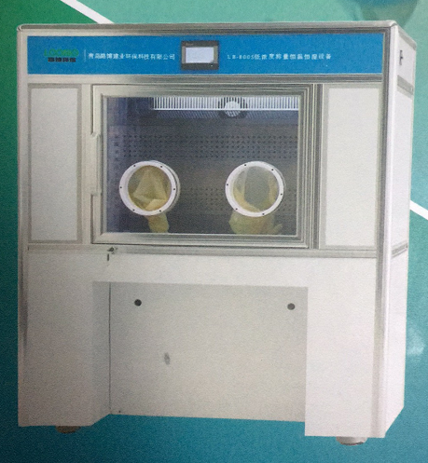

一、产品概述
本系统适用于霉菌、微生物、抗生物、组织细胞的培养和保存；植物培植，育种试验，酶学，酶工程的研究；生物制品，疫苗，血液和各种标本的保存与试验专用设备。可用于大气PM2.5/PM10监测、源解析、超低排放监测等项目的样品精确称量，整个称量过程严格符合HJ 618-2011、HJ 656-2013和HJ 836-2017等标准要求，是大气及污染源采样样品称重环节的核心设备。

二、结构特点
  - 内室采用镜面不锈钢制作，半圆弧四角易清洁，箱内搁板间距调。
  - 微电脑温湿度控制器控温（控湿）精确，稳定可靠。
  - 4.3吋触摸屏，操作简单，清晰显示。
  - 强迫式循环风道，确保工作室温湿度均匀。
  - 风道内安装有加热器、制冷器、除湿器、加湿器、温湿度传感器。
  - 大尺寸玻璃门观察窗，箱内安装有照明灯，观察方便。
  - 制冷系统与箱体隔离，减少压缩机震动对测量的影响。
  - 加湿器内置，减少整体称重系统占用空间。

三、主要技术参数
型号：LB-800S
控温范围：5-30°
温度波动：±0.5-1.0 ℃
湿度范围：40~95%RH
湿度波动：±5%RH
消耗功率：1300W
外尺寸：1300（长）×750（宽）×1580（高）mm
箱体尺寸：1200（长）×600（宽）×600（高）mm
重量：约160Kg

